****Đại từ chỉ định (Demonstrative pronouns)****dùng để thay thế cho các danh từ hoặc cụm danh từ đã có trước đó để tránh lặp lại gây nhàm chán trong câu. Thường được dùng cho các danh từ chỉ sự vật, nơi chốn, động vật. Một số trường hợp còn có thể chỉ người nếu người đó được xác định trong câu.

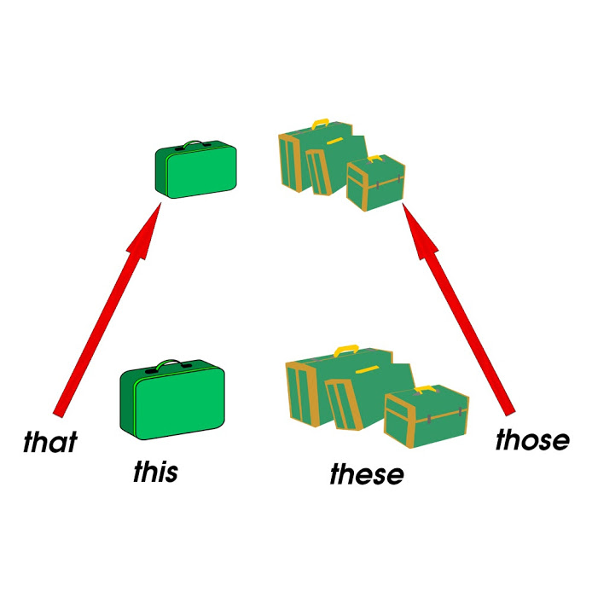

Đại từ chỉ định **(**Demonstrative pronouns**)**

➤ **Các đại từ chỉ định:**

|  |  |  |
| --- | --- | --- |
| Đại từ chỉ định | Đại diện cho danh từ | Khoảng cách/ thời gian |
| This | Số ít/ không đếm được | Gần |
| That | Số ít/ không đếm được | Xa |
| These | Số nhiều | Gần |
| Those | Số nhiều | Xa |

**➤ Ví dụ:**

These are beautiful!

Những cái này thật đẹp!

Who is that?

Kia là ai vậy?